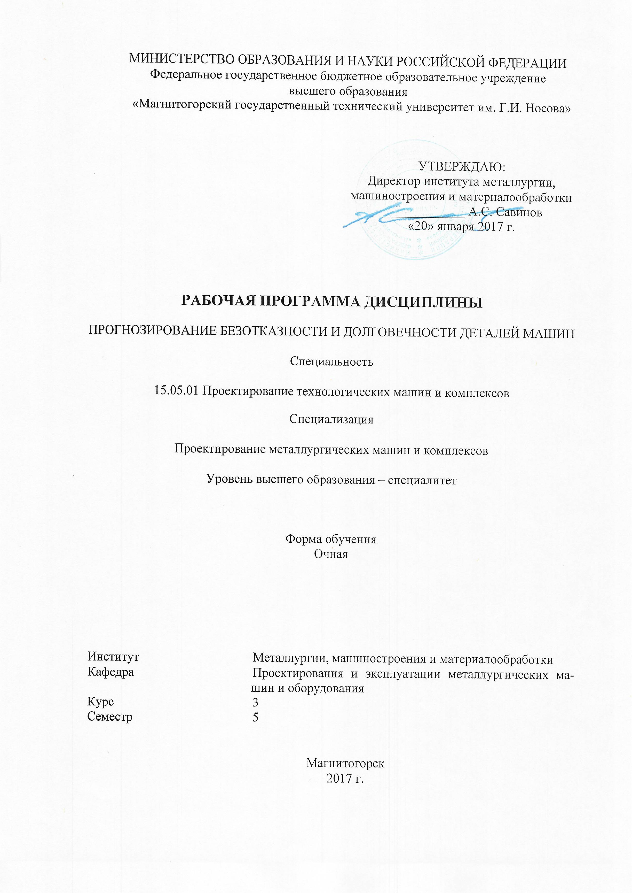
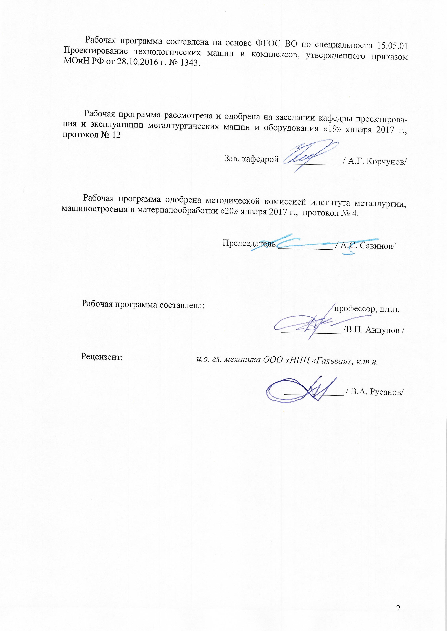
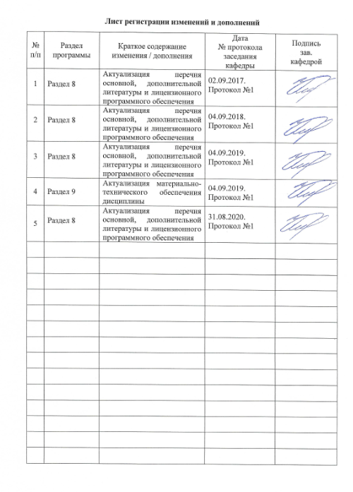
1 Цели освоения дисциплины
Целью преподавания дисциплины является овладение достаточным уровнем общепрофессиональных и профессиональных компетенций в соответствии с требованиями ФГОС ВО и освоение студентами кинетического подхода к проектным расчетам показателей безотказности и долговечности деталей машин.

2 Место дисциплины в структуре образовательной программы
подготовки специалиста
Дисциплина входит в вариативную часть блока 1 образовательной программы.
Для изучения дисциплины необходимы знания (умения, владения), сформированные в результате изучения Б1.Б.10 Математики, Б1.Б.11 Физики, Б1.Б.19 Деталей машин, Б1.Б.18 Теории машин и механизмов, Б1.Б.17 Сопротивления материалов, Б1.Б.15 Теоретической механики.
Знания (умения, владения), полученные при изучении данной дисциплины будут необходимы для изучения дисциплин Б1.В.05 Проектирование оборудования цехов сталеплавильного производства, Б1.В.06 Проектирование технологических машин и комплексов аглодоменного производства, Б1.Б.22 Проектирование технологических линий и комплексов металлургических цехов, Б1.В.07 Проектирование технологических машин и комплексов прокатного производства, Б1.В.08 Проектирование систем гидро- и пневмопривода и успешного прохождения ГИА.

3 Компетенции обучающегося, формируемые в результате освоения
дисциплины и планируемые результаты обучения
В результате освоения дисциплины обучающийся должен обладать следующими компетенциями:
Структурный элемент  компетенции | Уровень освоения компетенции
способность применять стандартные методы расчета при проектировании машин, электроприводов, гидроприводов, средств гидропневмоавтоматики, систем, различных комплексов, процессов, оборудования и производственных объектов, деталей и узлов машиностроения (ПК-14)
Знать | Комплексный подход к применению стандартных методов расчета при проектировании технических объектов
Уметь | Использовать комплексный подход к применению стандартных методов расчета при проектировании технических объектов
Владеть | Практическими навыками применения стандартных методов расчета при проектировании технических объектов
способность разрабатывать рабочую проектную и техническую документацию, оформлять законченные проектно-конструкторские работы с проверкой соответствия разрабатываемых проектов и технической документации стандартам, техническим условиям и другим нормативным документам (ПК-17)
Знать | Комплексный подход к разработке проектных решений технических объектов.
Уметь | Использовать комплексный подход к разработке проектных решений технических объектов.
Владеть | Практическими навыками к разработке проектных решений технических объектов.

4 Структура и содержание дисциплины
Общая трудоемкость дисциплины составляет 4 зачетные единицы 144 акад. часов, в том числе:
– контактная работа – 76,1 акад. часов:
– аудиторная – 72 акад. часов;
– внеаудиторная – 4,1 акад. часов
– самостоятельная работа –32,2 акад. часов;

Раздел/ тема  дисциплины | Семестр | Аудиторная  контактная работа  (в акад. часах) |  |  | Самостоятельная работа (в акад. часах) | Вид самостоятельной  работы | Форма текущего контроля успеваемости и  промежуточной аттестации | Код и структурный  элемент  компетенции
Раздел/ тема  дисциплины | Семестр | лекции | лаборат.  занятия | практич. занятия
1. Теория построения физико-математических моделей отказов деталей машин | 5  8  8 | 12 | - | 12/4 | 10 | - Самостоятельное изучение учебной и научной литературы  - Подготовка к практическому занятию | – устный опрос (собеседование)  -экзамен | ПК-14, ПК-17, [зув]
2. Моделирование процесса повреждаемости деталей машин в стационарных условиях нагружения по различным критериям работоспособности | 5  8  8 | 12 | - | 12/4 | 10 | - Самостоятельное изучение учебной и научной литературы  - Подготовка к практическому занятию | – устный опрос (собеседование)  -экзамен | ПК-14, ПК-17, [зув]
3. Методика решения задач по оценке безотказности и долговечности деталей машин по критериям прочности и износостойкости материалов | 5  8  8 | 12 | - | 12/4 | 12,2 | - Самостоятельное изучение учебной и научной литературы  - Подготовка к практическому занятию | – устный опрос (собеседование)  -экзамен | ПК-14, ПК-17, [зув]
Итого по курсу | 5  8  8 | 36 | - | 36/12 | 32,2

5 Образовательные и информационные технологии
Лекции проходят в традиционной форме Теоретический материал на лекциях является результатом усвоения полученной информации посредством постановки проблемного вопроса и поиска путей его решения. На лекциях – консультациях изложение нового материала сопровождается постановкой вопросов и дискуссией в поисках ответов на эти вопросы. Практические занятия проводятся в традиционной и проблемной формах с использованием методик, изложенных в соответствующей методической литературе и параллельным решением исследовательских проблемных задач по повышению надежности деталей машин.

6 Учебно-методическое обеспечение самостоятельной работы обучающихся
Самостоятельное изучение учебной и научной литературы по темам разделов читаемой дисциплины заключается в освоении соответствующих разделов основной литературы.
Подготовка к практическим занятиям заключается в изучении теоретических разделов источника 1 основной литературы, оформлении отчетов по практическим работам и в подготовке их к защите.
Промежуточная аттестация имеет целью определить степень достижения запланированных результатов обучения и проходит в форме устного экзамена по билетам, содержащим 2 вопроса из следующего списка:
- Основные понятия и уравнения теории прогнозирования надежности деталей машин - параметр состояния, уравнение эволюции и запаса надежности, уравнение перехода изделия в предельное состояние и ресурса.
- Статический и кинетический подход к проектной оценке прочности деталей машин.
- Методика оценки долговечности деталей машин по статическому критерию прочности.
- Условие работоспособности деталей по статическому критерию прочности на растяжение, сжатие, изгиб, кручение при постоянном значении напряжений.
- Условие работоспособности деталей по статическому критерию прочности на растяжение, сжатие, изгиб, кручение при циклическом изменении напряжений.
- Условие работоспособности деталей по статическому критерию контактной прочности.
- Условие работоспособности деталей по статическому критерию контактной выносливости.
- Методика проектной оценки долговечности деталей машин по кинетическому критерию прочности.
- Кинетическое уравнение повреждаемости деталей машин в стационарных условиях внешнего нагружения.
- Методика расчета долговечности образцов по критерию кинетической прочности на растяжение.
- Методика расчета долговечности образцов по критерию кинетической прочности на изгиб.
- Методика расчета долговечности образцов по критерию кинетической прочности на кручение.
- Методика расчета долговечности образцов по критерию кинетической прочности в условиях сложного сопротивления.
- Методика расчета долговечности образцов по критерию кинетической прочности в условиях контактного циклического нагружения.
- Энерго-механический подход моделированию процесса изнашивания стационарных узлов трения.
- Общая концепция прогнозирования безотказности и долговечности узлов трения.
- Модель параметрических отказов стандартных пар трения «ролик-колодка».
- Модель отказов уплотняющих элементов герметизирующих узлов.
- Построение закона надежности пар трения «золотник - уплотнения»
- Моделирование процесса формирования износовых отказов подшипников скольжения рабочих валков лабораторного прокатного стана.

а) Планируемые результаты обучения и оценочные средства для проведения промежуточной

7 Оценочные средства для проведения промежуточной аттестации
аттестации:
Структурный элемент компетенции | Планируемый результат обучения | Оценочные средства
способностью применять стандартные методы расчета при проектировании машин, электроприводов, гидроприводов, средств гидропневмоавтоматики, систем, различных комплексов, процессов, оборудования и производственных объектов, деталей и узлов машиностроения (ПК-14)
Знать | Комплексный подход к применению стандартных методов расчета при проектировании технических объектов | Основные понятия и уравнения теории прогнозирования надежности деталей машин - параметр состояния, уравнение эволюции и запаса надежности, уравнение перехода изделия в предельное состояние и ресурса.  Статический и кинетический подход к проектной оценке прочности деталей машин.  Методика оценки долговечности деталей машин по статическому критерию прочности.  Условие работоспособности деталей по статическому критерию прочности на растяжение, сжатие, изгиб, кручение при постоянном значении напряжений.  Условие работоспособности деталей по статическому критерию прочности на растяжение, сжатие, изгиб, кручение при циклическом изменении напряжений.  Условие работоспособности деталей по статическому критерию контактной прочности.  Условие работоспособности деталей по статическому критерию контактной выносливости.  Методика проектной оценки долговечности деталей машин по кинетическому критерию прочности.  Кинетическое уравнение повреждаемости деталей машин в стационарных условиях внешнего нагружения.
Уметь | Использовать комплексный подход к применению стандартных методов расчета при проектировании технических объектов | Методика расчета долговечности образцов по критерию кинетической прочности на растяжение.  Методика расчета долговечности образцов по критерию кинетической прочности на изгиб.  Методика расчета долговечности образцов по критерию кинетической прочности на кручение.  Методика расчета долговечности образцов по критерию кинетической прочности в условиях сложного сопротивления.  Методика расчета долговечности образцов по критерию кинетической прочности в условиях контактного циклического нагружения.  Энерго-механический подход моделированию процесса изнашивания стационарных узлов трения.  Общая концепция прогнозирования безотказности и долговечности узлов трения.  Модель параметрических отказов стандартных пар трения «ролик-колодка».  Модель отказов уплотняющих элементов герметизирующих узлов.  Построение закона надежности пар трения «золотник - уплотнения»  Моделирование процесса формирования износовых отказов подшипников скольжения рабочих валков лабораторного прокатного стана.
Владеть | Практическими навыками применения стандартных методов расчета при проектировании технических объектов | Методика расчета долговечности образцов по критерию кинетической прочности на растяжение.  Методика расчета долговечности образцов по критерию кинетической прочности на изгиб.  Методика расчета долговечности образцов по критерию кинетической прочности на кручение.  Методика расчета долговечности образцов по критерию кинетической прочности в условиях сложного сопротивления.  Методика расчета долговечности образцов по критерию кинетической прочности в условиях контактного циклического нагружения.  Энерго-механический подход моделированию процесса изнашивания стационарных узлов трения.  Общая концепция прогнозирования безотказности и долговечности узлов трения.  Модель параметрических отказов стандартных пар трения «ролик-колодка».  Модель отказов уплотняющих элементов герметизирующих узлов.  Построение закона надежности пар трения «золотник - уплотнения»  Моделирование процесса формирования износовых отказов подшипников скольжения рабочих валков лабораторного прокатного стана.
способностью разрабатывать рабочую проектную и техническую документацию, оформлять законченные проектно-конструкторские работы с проверкой соответствия разрабатываемых проектов и технической документации стандартам, техническим условиям и другим нормативным документам (ПК-17)
Знать | Комплексный подход к разработке проектных решений технических объектов. | Основные понятия и уравнения теории прогнозирования надежности деталей машин - параметр состояния, уравнение эволюции и запаса надежности, уравнение перехода изделия в предельное состояние и ресурса.  Статический и кинетический подход к проектной оценке прочности деталей машин.  Методика оценки долговечности деталей машин по статическому критерию прочности.  Условие работоспособности деталей по статическому критерию прочности на растяжение, сжатие, изгиб, кручение при постоянном значении напряжений.  Условие работоспособности деталей по статическому критерию прочности на растяжение, сжатие, изгиб, кручение при циклическом изменении напряжений.  Условие работоспособности деталей по статическому критерию контактной прочности.  Условие работоспособности деталей по статическому критерию контактной выносливости.  Методика проектной оценки долговечности деталей машин по кинетическому критерию прочности.  Кинетическое уравнение повреждаемости деталей машин в стационарных условиях внешнего нагружения.
Уметь | Использовать комплексный подход к разработке проектных решений технических объектов. | Методика расчета долговечности образцов по критерию кинетической прочности на растяжение.  Методика расчета долговечности образцов по критерию кинетической прочности на изгиб.  Методика расчета долговечности образцов по критерию кинетической прочности на кручение.  Методика расчета долговечности образцов по критерию кинетической прочности в условиях сложного сопротивления.  Методика расчета долговечности образцов по критерию кинетической прочности в условиях контактного циклического нагружения.  Энерго-механический подход моделированию процесса изнашивания стационарных узлов трения.  Общая концепция прогнозирования безотказности и долговечности узлов трения.  Модель параметрических отказов стандартных пар трения «ролик-колодка».  Модель отказов уплотняющих элементов герметизирующих узлов.  Построение закона надежности пар трения «золотник - уплотнения»  Моделирование процесса формирования износовых отказов подшипников скольжения рабочих валков лабораторного прокатного стана.
Владеть | Практическими навыками к разработке проектных решений технических объектов. | Методика расчета долговечности образцов по критерию кинетической прочности на растяжение.  Методика расчета долговечности образцов по критерию кинетической прочности на изгиб.  Методика расчета долговечности образцов по критерию кинетической прочности на кручение.  Методика расчета долговечности образцов по критерию кинетической прочности в условиях сложного сопротивления.  Методика расчета долговечности образцов по критерию кинетической прочности в условиях контактного циклического нагружения.  Энерго-механический подход моделированию процесса изнашивания стационарных узлов трения.  Общая концепция прогнозирования безотказности и долговечности узлов трения.  Модель параметрических отказов стандартных пар трения «ролик-колодка».  Модель отказов уплотняющих элементов герметизирующих узлов.  Построение закона надежности пар трения «золотник - уплотнения»  Моделирование процесса формирования износовых отказов подшипников скольжения рабочих валков лабораторного прокатного стана.

б) Порядок проведения промежуточной аттестации, показатели и критерии оценивания:
Промежуточная аттестация имеет целью определить степень достижения запланированных результатов обучения и проходит в форме устного экзамена по билетам, содержащим 2 вопроса
Показатели и критерии оценивания экзамена:
– на оценку «отлично» (5 баллов) – обучающийся демонстрирует высокий уровень сформированности компетенций, всестороннее, систематическое и глубокое знание учебного материала, свободно выполняет практические задания, свободно оперирует знаниями, умениями, применяет их в ситуациях повышенной сложности.
– на оценку «хорошо» (4 балла) – обучающийся демонстрирует средний уровень сформированности компетенций: основные знания, умения освоены, но допускаются незначительные ошибки, неточности, затруднения при аналитических операциях, переносе знаний и умений на новые, нестандартные ситуации.
– на оценку «удовлетворительно» (3 балла) – обучающийся демонстрирует пороговый уровень сформированности компетенций: в ходе контрольных мероприятий допускаются ошибки, проявляется отсутствие отдельных знаний, умений, навыков, обучающийся испытывает значительные затруднения при оперировании знаниями и умениями при их переносе на новые ситуации.
– на оценку «неудовлетворительно» (2 балла) – обучающийся демонстрирует знания не более 20% теоретического материала, допускает существенные ошибки, не может показать интеллектуальные навыки решения простых задач.
– на оценку «неудовлетворительно» (1 балл) – обучающийся не может показать знания на уровне воспроизведения и объяснения информации, не может показать интеллектуальные навыки решения простых задач.

8 Учебно-методическое и информационное обеспечение дисциплины (модуля)

8 Учебно-методическое и информационное обеспечение дисциплины
Основная литература:
- Основы диагностики и надежности технических объектов : учебное пособие / В. П. Анцупов, А. Г. Корчунов, А. В. Анцупов (мл.), А. В. Анцупов ; МГТУ, [каф. МОМЗ]. - Магнитогорск, 2012. - 114 с. : ил., схемы, табл. - URL: https://magtu.informsystema.ru/uploader/fileUpload?name=521.pdf&show=dcatalogues/1/1092485/521.pdf&view=true (дата обращения: 23.10.2020). - Макрообъект. - Текст : электронный. - Имеется печатный аналог.
- Конструкции и расчет надежности деталей и узлов прокатных станов : учебное пособие / В. П. Анцупов, А. В. Анцупов (мл.), А. В. Анцупов, В. А. Русанов ; МГТУ, [каф. общ. техн. дисц.]. - Магнитогорск, 2014. - 156 с. : ил., схемы, табл. - URL: https://magtu.informsystema.ru/uploader/fileUpload?name=802.pdf&show=dcatalogues/1/1116023/802.pdf&view=true (дата обращения: 23.10.2020). - Макрообъект. - Текст : электронный. - ISBN 978-5-9967-0534-4. - Имеется печатный аналог.
Дополнительная литература:
- Горбатюк С.М., Каменев А.В., Глухов Л.М. Конструирование машин и оборудования металлургических производств. В 2 х томах [Электронный ресурс]: учебник. – Издательство «Лань» Электронно-библиотечная система, 2008. Режим доступа: http://e.lanbook.com/books/element.php?pl1_id=2077&login-failed=1
Загл. с экрана.
- Курмаз Л.В., Курмаз О.Л. Конструирование узлов и деталей машин: Справочное учебно-методическое пособие. - М.: Высшая школа, 2007.-455с.
- Целиков А.И., Полухин П.И., Гребенник В.М. Машины и агрегаты металлургических заводов. М.: Металлургия, 1988, т.3.
- Королев А.А. Механическое оборудование прокатных и трубных цехов. М.: Металлургия, 1987.
- Жиркин, Ю. В. Монтаж металлургических машин : практикум / Ю. В. Жиркин, А. В. Анцупов ; МГТУ. - Магнитогорск : МГТУ, 2017. - 59 с. : ил., табл., схемы, эскизы, фот. - URL: https://magtu.informsystema.ru/uploader/fileUpload?name=3633.pdf&show=dcatalogues/1/1524754/3633.pdf&view=true (дата обращения: 23.10.2020). - Макрообъект. - Текст : электронный. - Имеется печатный аналог
Методические указания:
- Анцупов, В. П. Изучение, расчет и исследование приводов прокатных станов : учебное пособие / В. П. Анцупов, А. В. Анцупов (мл.), А. В. Анцупов ; МГТУ. - Магнитогорск, 2009. - 86 с. : ил., схемы, табл. - URL: https://magtu.informsystema.ru/uploader/fileUpload?name=268.pdf&show=dcatalogues/1/1060892/268.pdf&view=true (дата обращения: 23.10.2020). - Макрообъект. - Текст : электронный. - Имеется печатный аналог.
Программное обеспечение
 |  | Наименование ПО |  | № договора |  | Срок действия лицензии
 |  | MS Windows 7 Professional(для классов) |  | Д-1227-18 от 08.10.2018 |  | 11.10.2021
 |  | MS Windows 7 Professional (для классов) |  | Д-757-17 от 27.06.2017 |  | 27.07.2018
 |  | MS Office 2007 Professional |  | № 135 от 17.09.2007 |  | бессрочно
 |  | 7Zip | свободно распространяемое ПО |  | бессрочно
 |  | FAR Manager | свободно распространяемое ПО |  | бессрочно
 | Профессиональные базы данных и информационные справочные системы
 |  | Название курса |  |  | Ссылка
 |  | Электронная база периодических изданий East View Information Services, ООО «ИВИС» |  |  | https://dlib.eastview.com/
 |  | Поисковая система Академия Google (Google Scholar) |  |  | URL: https://scholar.google.ru/
 |  | Информационная система - Единое окно доступа к информационным ресурсам |  |  | URL: http://window.edu.ru/
 |  | Национальная информационно-аналитическая система – Российский индекс научного цитирования (РИНЦ) |  |  | URL: https://elibrary.ru/project_risc.asp

9 Материально-техническое обеспечение дисциплины
Материально-техническое обеспечение дисциплины включает:
Лекционная аудитория. Оснащение: Мультимедийные средства хранения, передачи и представления информации.
Аудитория 043. Оснащение: Машина трения СМТ-1, лабораторный прокатный стан.
Аудитория 308. Оснащение:Лабораторные установки: доменной печи, МНЛЗ, конусной дробилки, литейного крана, прокатного стана, сверлильной машины

